Puslapiui

**Alina Saliamonienė**

(su nuotrauka labai ne kažką......tikiuosi, kad bus galima pakeisti 😊)))

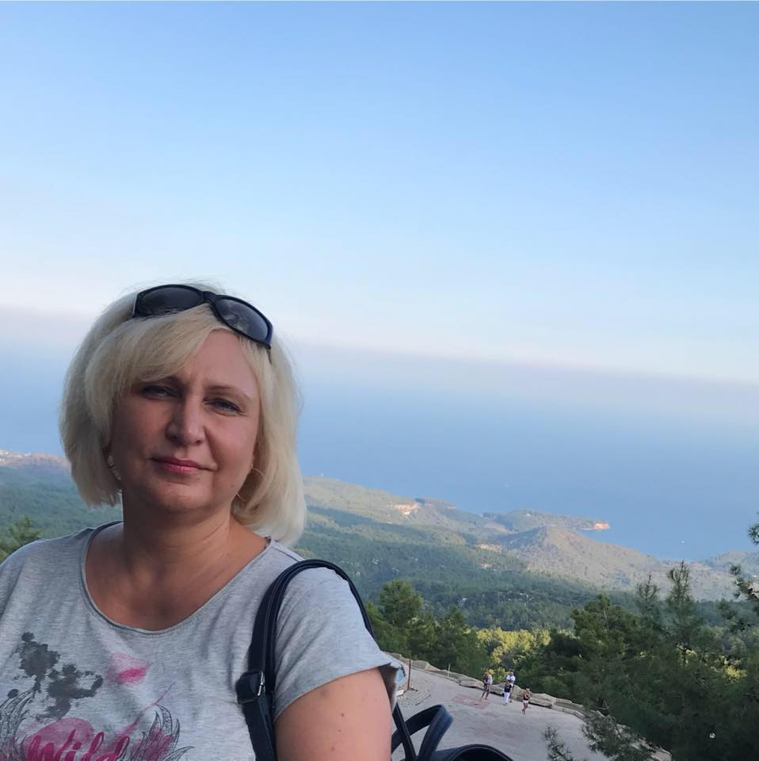

**Kosmetologė – vizažistė**

Esu kosmetologė, turinti medicininį išsilavinimą ir 23 metų darbo patirtį slaugos praktikoje. Šešerius metus dirbu kosmetologe, nuolat tobulinu savo žinias įvairiuose seminaruose, mokymuose, kongresuose. Domiuosi moksliniais tyrimais ir kosmetologijos naujovėmis, kad galėčiau jas panaudoti, suteikdama Jums kokybiškas veido priežiūros paslaugas.

**Dirbu su šių prekinių ženklų kosmetika:**

 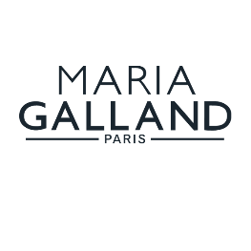







Veido procedūros atliekamos naudojant aukščiausios kokybės profesionalią kosmetiką, kuri kuriama remiantis naujausiais mokslo atradimais tam, kad patenkintų Jūsų lūkesčius ir spręstų Jūsų problemas: jautrios, sudirgusios odos priežiūra, aknė, kuperozė, rožiniai spuogai, smulkios ir gilios raukšlės, pigmentacijos problemos ir kt. Veikliosios medžiagos yra išgautos iš augalinių ir kitų natūralių produktų, patentuotos formulės leidžia tikėtis pačių geriausių rezultatų. Veido priežiūros priemonėse nėra (arba yra minimalus kiekis) konservantų, emulgantų ir kitų priedų, kurie nėra naudingi Jūsų odai ir gali sukelti nepageidaujamas reakcijas. Profesionali kosmetika gaminama moderniausiose įmonėse, pasitelkiant pačias naujausias technologijas.

Profesionalios kosmetikos gamintojai siūlo efektyvias priemones procedūrų tęstinumui palaikyti namuose. Kartu su Jumis mes galime pasiekti puikių rezultatų!

**Paslaugų kainynas:**

**Veido pilingas ir masažas su kauke** (Procedūros trukmė 1 val.) **25 €**

**Gilumunis veido odos valymas** (Procedūros trukmė 1 – 2 val.) **30 – 45 €**

**Ultragarsinis veido valymas** (Procedūros trukmė 1,5 val.) **35 €**

**Riebios veido odos subalansavimas** (Procedūros trukmė 1 val.) **25 €**

**Brandžios veido odos procedūra**(Procedūros trukmė 1,5 val.) **nuo 35 €**

**Giliai drėkinanti veido procedūra** (Procedūros trukmė 1,5 val.) **nuo 35 €**

**Raminanti veido procedūra jautriai odai** (Procedūros trukmė 1,5 val.) **nuo 30 €**

**Detoksikuojanti veido odos procedūra** (Procedūros trukmė 1,5 val.) **nuo 35 €**

**Rūgštinio pilingo procedūra 35 – 65** **€**

**Biorevitalizacija nuo 150 €**

**Mezoterapiją imituojanti veido odos procedūra**  **nuo 45** **€**

**Veido mezoterapija nuo 50 €**

**Plaukų mezoterapija 30 €**

**Depiliacija vašku:**

**Antakiai 4 € Blauzdos / šlaunys 12 €**

**Viršutinė lūpa / smakras 4/6 € Kojos pilnai 25 €**

**Pažastys 9 € Bikini krašteliai 10 €**

**Rankos iki alkūnių 10 € Bikini prancūziškas(dalinis) 18 €**

**Rankos pilnai 15 € Bikini braziliškas (pilnas) 25 €**

**Epiliacija cukraus pasta / Enzimų terapija**

**Viršutinė lūpa/smakras 5 / 4,50 € Kojos pilnai 35 / 35 €**

**Pažastys 12 / 9 € Bikini krašteliai 15 / 9 €**

**Rankos iki alkūnių 14 / 18 € Bikini prancūziškas (dalinis) 24 /18 €**

**Rankos pilnai 21 / 18 € Bikini braziliškas (pilnas) 35 /18 €**

**Šlaunys/blauzdos 21 / 18** **€**

**Antakių dažymas 3 € Makiažas 20 – 25 €**

**Antakių korekcija pincetu 3 €**

**Blakstienų dažymas 3 € Auskarų vėrimas į ausis 15 €**

**Antakių dažymas ir korekcija**

**pincetu/vašku 5 €**

**Antakių dažymas ir korekcija**

**pincetu/vašku + blakstienų**

**dažymas 7 €**

Keletas darbų nuotraukų – nelabai fotografuoju, neturiu kokybiškų nuotraukų.......:(

Veido liftingas ir ovalo formavimas, jauninanti procedūra

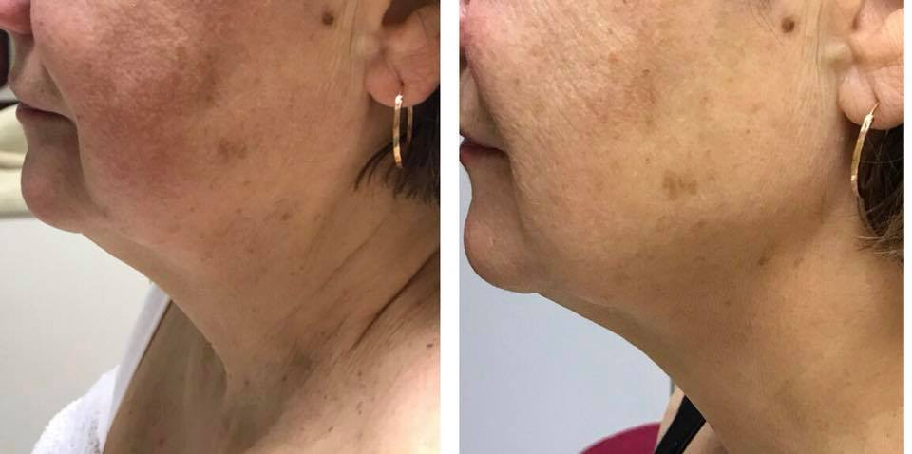

Marionetės raukšlių (Marionette Lines) korekcija

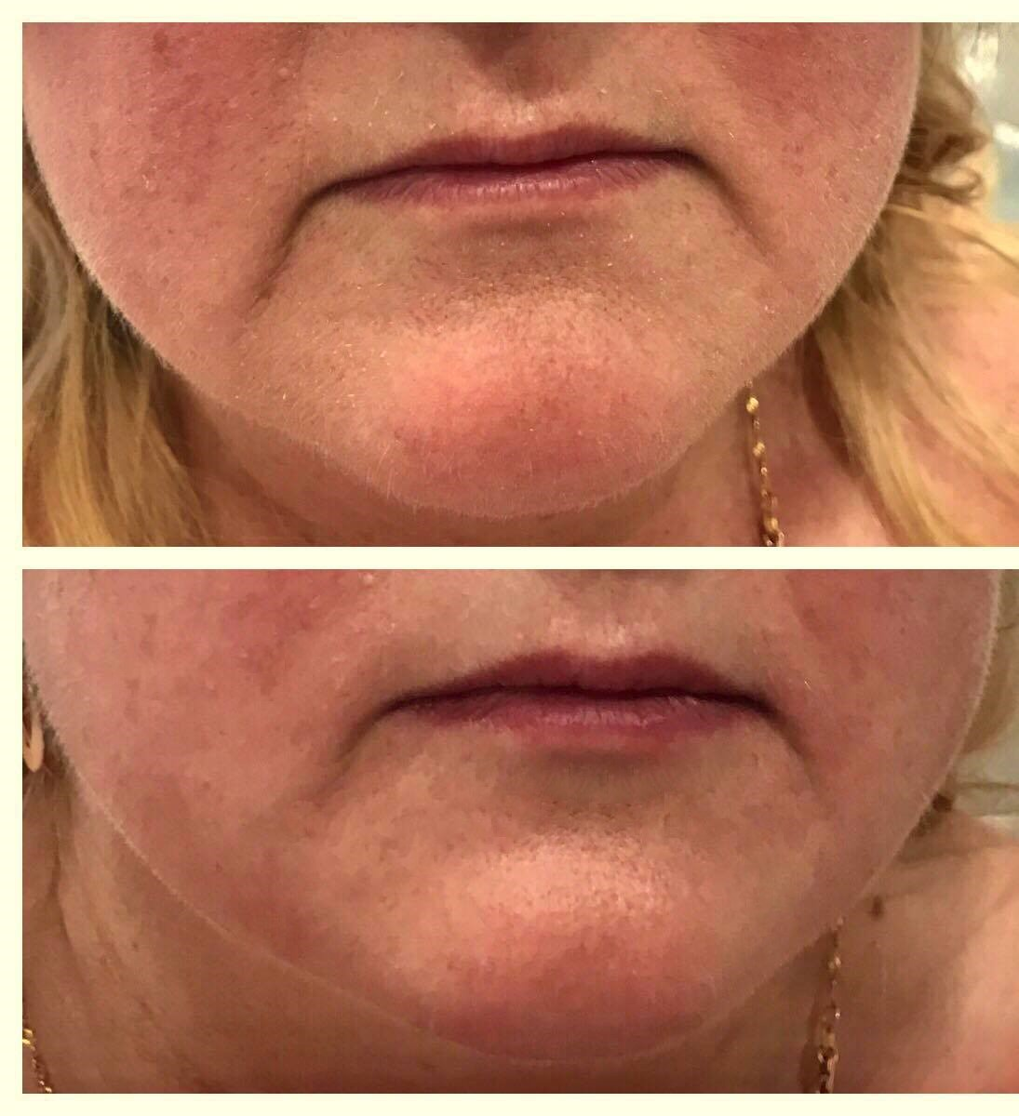

Makiažas

